4Б. Әдәби уку,20.04.
Тема: Татарстан флагы.(2 нче кисәктә) . Идрис Туктар. «Бер каен үсә» хикәясе.(3 нче кисәктә)

- Татарстан Республикасы флагы турындагы карар 1991 елның 29 ноябрендә кабул ителде.
Флагның авторы, Татарстанның халык рәссамы, Габдулла Тукай исемендәге премия лауреаты - Хаҗиәхмәтов Тавил Гыйният улы.

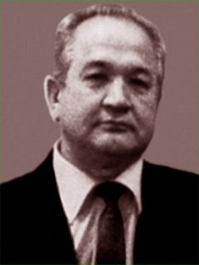
Татарстанның халык рәссамы Тавил Гыйниятулла улы Хаҗиәхмәтов 1936 елның 3 февралендә Татарстанның Саба районы Йосыф-Алан авылында атаклы зәркәнчеләр (ювелирлар) гаиләсендә туа. Казан рәсем сәнгате училищесында, И.Е.Репин исемендәге Ленинград сәнгать академиясендә укый. “Сабантуй”, “Ялкын” журналы редакциясендә рәссам булып эшли. Бик күп авторларның китапларын бизи. Г.Тукайның “Эш беткәч, уйнарга ярый”, Б.Рәхмәтнең “Сабан туенда”, Ш.Галиевның “Тылсымлы көзге”, Н.Исәнбәтнең “Мырауҗан батыр әкиятләре” китапларның бизәлешенә, алардагы рәсемнәргә сокланып карыйсың.
Т.Хаҗиәхмәтовның иҗат дәверендә тагын бер зур хезмәте – Татарстан Республикасы әләмен (Дәүләт флагын) ясау. Әлеге конкурста 100дән артык рәссам катнаша, Т.Хаҗиәхмәтов тәкъдим иткән вариант җиңеп чыга.
Т.Г.Хаҗиәхмәтов – Татарстанның атказанган сәнгать эшлеклесе; Балалар китапларын бизәүгә зур өлеш керткән өчен ул А.Алиш премиясенә лаек була.
Флагтагы яшел, ак, кызыл төсләр нәрсәне белдерә соң?
Сезнең игътибар иткәнегез бардыр: яз җитү белән табигать яшеллеккә төренә. Безнең бер урыннан икенче урынга күченеп яшәүче ерак бабаларыбыз өчең яшел басу, урман, дала, болыннар тормыш чыганагы булган. Яшел төс - тормыш, тере табигать төсе.
Флагтагы ак төс исә - сафлык, пакьлек, тынычлык, иминлек билгесе. Кызыл төс элек-электән көчле, колачлы булуны белдергән. Кызыл төс — кояш, яшен һәм ут төсе, тормышның дәвам итүе, бәйрәм, җиңү төсе.
Татарстан Республикасының Дәүләт флагы беренче мәртәбә 1991 елның декабрендә башкалабызның Ирек мәйданындагы Югары Совет бинасы өстендә җилфердәде.

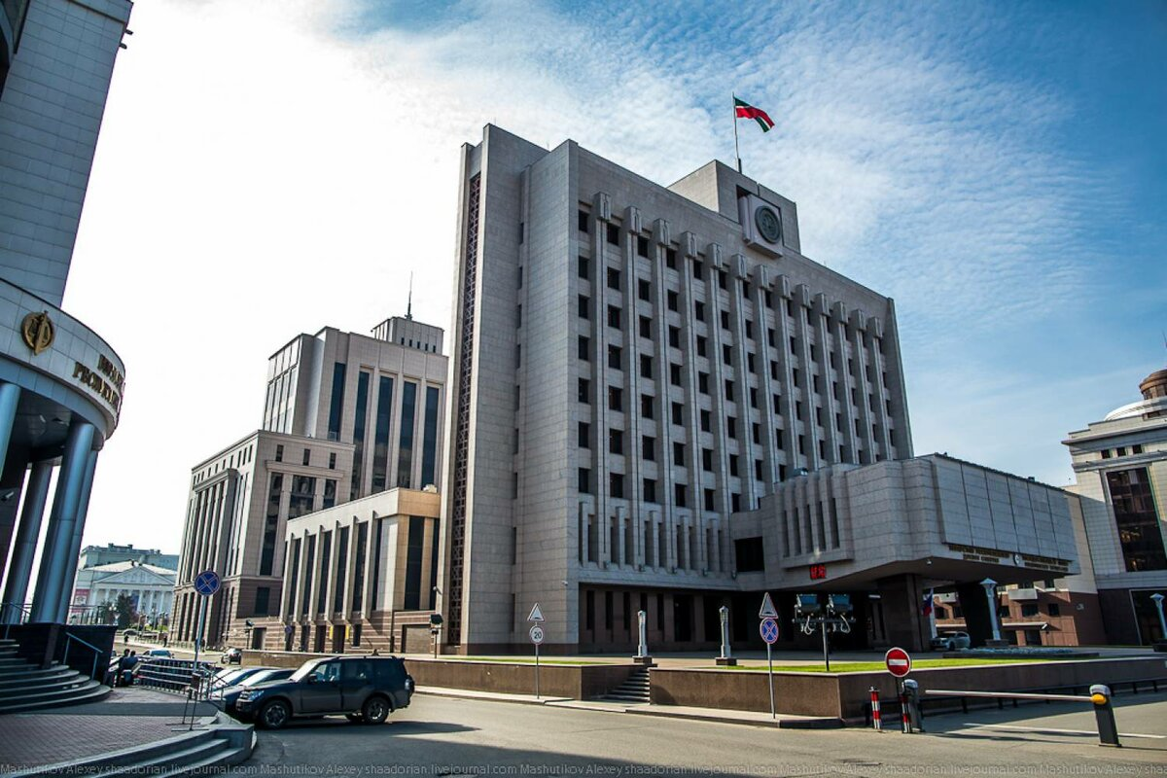

2.Дәреслекнең 123-125 нче битләрен укып чык.
3. 125 нче биттәге Р.Харисның “Татарстан әләме” шигырен укы, шигырь ахырындагы биремне үтә.
Сүзлек эше
Әләм- флаг, байрак;
Кул изәгәндәй- кул болгый;
Пакъ – чиста, саф.
4.Өй эше.( 3 нче кисәктә) 100 нче биттәге И.Туктарның “Бер каен үсә”хикәясен укы.

4Б. Әдәби уку,23.04.
Тема: Балачакның онытылмас мизгелләре.Балачак хатирәсе. Р.Фәйзуллин.Минем әти.
1.Музей экспонатларын игътибар белән кара. Бу күренеш сиңа алда укылачак әсәрне күз алдына китерергә ярдәм итәчәк.Бу экспонатларның кайберләре турында син әсәрдә укырсың. Татар йортындагы зур ипи пешерә торган мич, мич алдында ипи ала торган агач көрәк, утлы күмерне ала яки болгатып җибәрә торган кисәү, бишек.

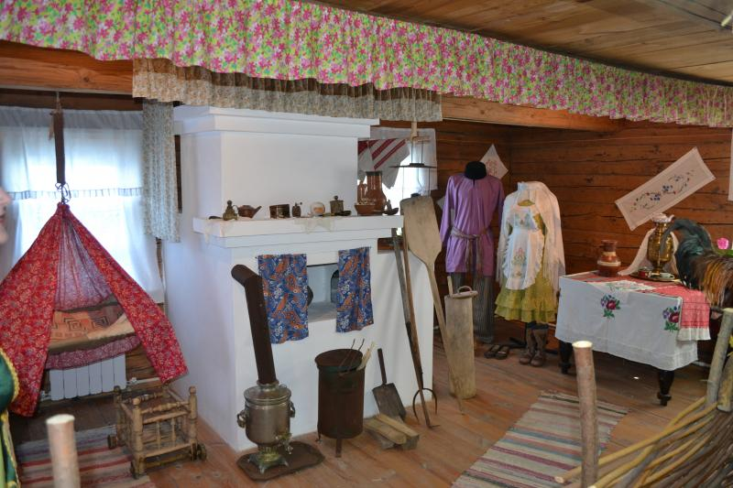
- 132-135 нче биттәге Мөхәммәт Мирзаның “Балачак хәтирәсе”хикәясен укып чык.
- Сүзлек эше.
Ястык- зур мендәр;
Чолан -кайбер йортларда кеше яши торган бүлмәләр белән баскыч
алды арасындагы корылма (гадәттә анда кирәк-ярак саклана);
Төпчек бала – гаиләдә иң кечкенә , яшь бала.
- Әсәрдә бала искә алган ризыкларга игътибар ит. Бу ризыклар хәзер дә пешереләме?
- Әсәр героеның иң матур, җылы балачак хәтирәләре әнисе белән бәйле. Чөнки, әни һәр кеше өчен иң кадерле, иң хөрмәтле, иң якын кеше ул. Авыр чакларыбызда да, шатлыклы минутларыбызда да без әниләребезнең җылы кочагына сыенабыз. Әниләрнең йөрәк җылысы, “Балам!” дип эндәшкән ягымлы сүзләре безгә яшәргә көч бирә. Йомшак куллары белән башыңнан бер сыйпап узса, бөтен авыруларың, борчуларың беткән кебек була. Әнә шундый тылсымлы, бөек көчкә ия ул- ана дигән изге зат.
- Хикәяне Л.Н. Толстойның «Maman» әсәре белән чагыштыр. Ике әсәрнең уртак яклары нидә?

- Әсәр ахырындагы сорауларга җавап бир.
- Өй эше.Р.Файзуллинның “Минем әти “шигырен укырга.

